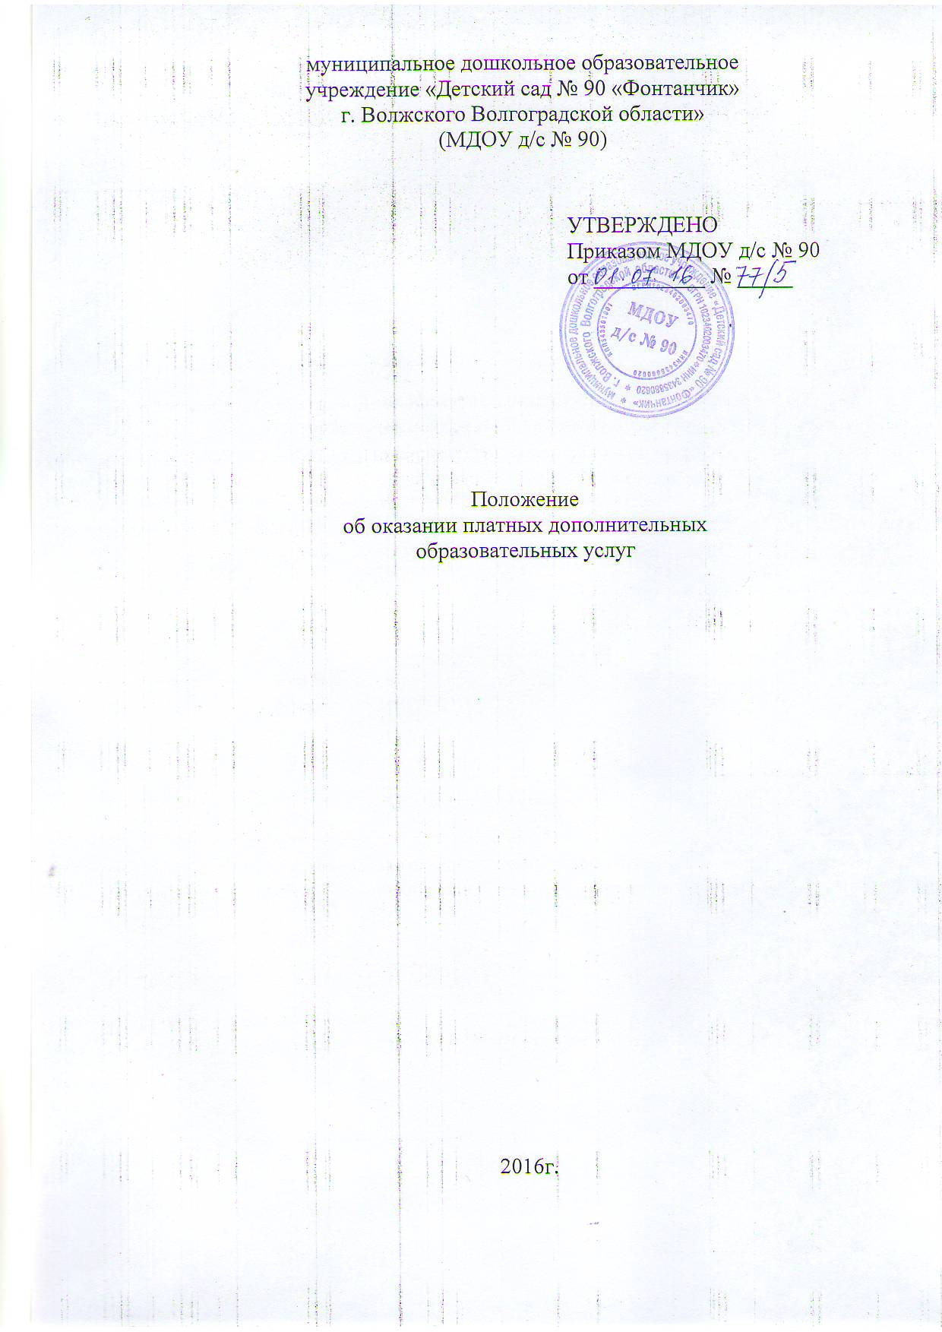

- Общие положения
1.1. Настоящее Положение определяет порядок и условия оказания платных дополнительных образовательных услуг (далее по тексту – ПДОУ) в муниципальном дошкольном образовательном учреждении "Детский сад № 90 "Фонтанчик" г. Волжский Волгоградской области" (далее Учреждение) с использованием муниципального имущества, переданного в оперативное управление Учреждение, а также регулирует отношения, возникающие между потребителем и исполнителем при оказании ПДОУ в Учреждении.
1.2. Положение об оказании платных дополнительных образовательных услуг разработано в соответствии Федеральным закона от 29 декабря 2012 года № 273-ФЗ "Об образовании в Российской Федерации" и регулируется Правилами оказания платных образовательных услуг, утвержденными постановлением Правительства Российской Федерации от 15 августа 2013 года № 706, Федеральным законом от 12 января 1996 года № 7-ФЗ "О некоммерческих организациях", Федеральным законом Российской Федерации № 174-ФЗ от 3 ноября 2006 года "Об автономных учреждениях" (далее соответственно - Федеральный закон № 7-ФЗ, Федеральный закон № 174-ФЗ), Гражданским кодексом Российской Федерации, Федеральный Закон от 7 июля 1992 года N 2300-I "О защите прав потребителя", Законом Российской Федерации «О защите прав потребителей», Положением администрации городского округа - город Волжский Волгоградской области от 17.04.2015 № 156-ВГД « О принятии Положения о порядке принятия решений об установлении тарифов на услуги (работы) предоставляемые (выполняемые) муниципальными предприятиями и учреждениями на территории городского округа - город Волжский Волгоградской области, Приказ управления образования и молодежной политики администрации городского округа - город Волжский Волгоградской области от 30.06.2016 № 310 «Об установлении тарифов», Уставом Учреждения и иными нормативными правовыми актами Учреждения.
1.3. Учреждение, осуществляющее образовательную деятельность, вправе осуществлять указанную деятельность за счет средств физических и (или) юридических лиц по договорам об оказании платных образовательных услуг. Учреждение имеет право на оказание соответствующих платных образовательных услуг при наличии их перечня в Уставе образовательного учреждения и наличии соответствующей лицензии.
1.4. Применяемые термины:
«заказчик» – физическое и (или) юридическое лицо, имеющие намерение заказать либо заказывающие платные дополнительные образовательные услуги для себя или иных лиц на основании договора;
«исполнитель» – организация, осуществляющая образовательную деятельность и предоставляющая платные дополнительные образовательные услуги обучающемуся (в данном случае Учреждение).
«обучающийся» – физическое лицо, осваивающее образовательную программу;
«Платные дополнительные образовательные услуги» – осуществление образовательной деятельности по заданиям и за счет средств физических и (или) юридических лиц по договорам об образовании, заключаемым при приеме на обучение.
Платные дополнительные образовательные услуги не могут быть оказаны вместо образовательной деятельности, финансовое обеспечение которой осуществляется за счет бюджетных ассигнований федерального бюджета, бюджетов субъектов Российской Федерации, местных бюджетов. Средства, полученные исполнителями при оказании ПДОУ, возвращаются лицам, оплатившим эти услуги.
1.5. Учреждение предоставляет ПДОУ в целях:
- всестороннего удовлетворения образовательных потребностей граждан;
- развития интеллектуальных и творческих способностей детей;
- расширение спектра образовательных услуг;
- улучшения качества образовательного процесса в Учреждении.
1.6. Учреждение вправе осуществлять за счет средств физических и (или) юридических лиц ПДОУ, не предусмотренных установленным государственным и муниципальным заданием на одинаковых при оказании однородных услуг условиях.
1.7. Отказ заказчика от предлагаемых ПДОУ не может быть причиной изменения объема и условий уже предоставляемых обучаемому исполнителем образовательных услуг.
1.8. Требования к оказанию образовательных услуг, в том числе к содержанию образовательных программ, специальных курсов, определяются по соглашению сторон (исполнителя и потребителя) и могут быть выше, чем это предусмотрено федеральными государственными образовательными стандартами и федеральными государственными требованиями. Дошкольные образовательные организации вправе осуществлять образовательную деятельность по образовательным программам, реализация которых не является основной целью их деятельности по дополнительным программам.
1.9. Оказание ПДОУ не может наносить ущерб или ухудшить качество основной образовательной деятельности Учреждения.
1.10 Учреждение оставляет за собой право самостоятельно определять перечень ПДОУ, на основании запросов родителей (законных представителей) ребенка.

II. Перечень платных услуг

2.1. Учреждение на основании Устава вправе оказывать следующие платные дополнительные образовательные услуги:
а) художественно-эстетическая направленность:
- театральная студия;
- музыкальная студия «Гармония» (знакомство детей с основами музыкальной грамоты, обучение вокальным, инструментальным навыкам);
- вокальный кружок;
- организация детских праздников;
- хореографическая студия;
- бисероплетение;
- занятие ритмикой;
б) физкультурно-спортивная направленность:
- лечебная физическая культура;
- коррегирующая гимнастика;
- спортивные секции по укреплению здоровья;
- спорт для малышей;
- спортивная аэробика;
- фитнес-занятия для детей и взрослых;
- физкультурно-оздоровительный кружок;
- кислородный коктейль;
- детский массаж;
в) изобразительная деятельность:
- тестопластика;
- обучение лепке;
- живопись и графика (подготовка руки к письму);
- нетрадиционное рисование;
- студия изобразительного искусства;
г) оказание психологических услуг:
- студия «Кроха»;
- кружок «Первые шаги к успеху»;
- кружок «Развивайка» (сенсомоторное развитие детей ясельного возраста);
- кружок «Я сам» (всестороннее творческое познавательное развитие детей дошкольного возраста);
- кружок «Тропинка в школу» (подготовка к школе детей);
- школа будущих мам;
- консультация психолога;
д) оказание логопедических услуг:
- кружок «От звука к слову» (профилактика речевых нарушений);
- кружок «Говорушка» (развитие произносительных качеств речи (дикция, интонация, тембр, сила голоса, звукопроизношение));
- консультации логопеда;
е) познавательно-исследовательская направленность:
- обучение чтению;
- астрономия;
- кружок «Английский язык для малышей» (формирование у детей первичных навыков общения на иностранном языке);
- обучение грамоте, развитие речи;
- физика для малышей;
- обучение компьютерным технологиям;
- развитие математических и логических способностей детей;
- логоритмика;
ж) социально-педагогическая направленность:
- группа кратковременного пребывания выходного дня;
- адаптационная группа для детей раннего возраста;
- тьюторское сопровождение;
- развивающие занятия «Мама + малыш»;
з) прочее:
- ламинирование;
- ксерокопирование;
- набор текста;
- брошюрование.

III. Порядок оказания ПДОУ

3.1. Для оказания ПДОУ Учреждение создаёт следующие необходимые условия:
- соответствие действующим санитарным правилам и нормам (СанПиН),
- соответствие требованиям по охране и безопасности здоровья потребителей услуг,
- качественное кадровое обеспечение,
- необходимое учебно-методическое и техническое обеспечение.
3.2. Ответственные за организацию платной услуги проводят подготовительную работу, включающую в себя изучение спроса граждан на предоставляемую услугу, информационную деятельность, составление предварительной сметы доходов и расходов и другие необходимые мероприятия.
3.3. Исполнитель обязан до заключения договора и в период его действия предоставлять заказчику достоверную информацию о себе и об оказываемых ПДОУ, обеспечивающую возможность их правильного выбора (Информация должна размещаться на стендах Учреждения и может размещаться на официальном сайте Учреждения).
Информация содержит следующие сведения:
а) исполнитель (юридическое лицо) – наименование и место нахождения, а также сведения о наличии лицензии (если это образовательная деятельность), свидетельства о государственной аккредитации (для образовательных учреждений) с указанием регистрационного номера, срока действия и органа, их выдавшего;
б) уровень и направленность реализуемых основных и дополнительных образовательных программ, формы и сроки их освоения;
в) размера оплаты за предоставляемые услуги,
г) порядок приёма и требования к обучаемым (при необходимости);
д) перечень лиц, непосредственно оказывающих платные услуги, и информацию о них;
3.4 Исполнитель обязан также предоставить для ознакомления по требованию заказчика:
а) Устав Учреждения;
б) лицензию на осуществление образовательной деятельности и другие документы, регламентирующие организацию образовательного процесса в Учреждении:
в) адрес и телефон учредителя (учредителей) Учреждения.
3.5. Для ведения деятельности по ПДОУ и для оформления отчётной документации в Учреждении должны быть следующие документы:
- Лицензия на введение дополнительных платных образовательных услуг с приложением;
- Положение об оказании платных дополнительных образовательных услуг;
- Приказ заведующего «Об организации платных дополнительных образовательных услуг в Учреждении»;
- Программа платных дополнительных образовательных услуг;
- Учебный план;
- Штатное расписание по платным услугам, утвержденное руководителем;
- Договор с родителями (законными представителями) об образовании по дополнительным образовательным программам дошкольного образования (форма договора Приложение 2);
- Трудовые договора с работниками Учреждения или гражданско-правовые договора (договора подряда) со специалистами, не работающими в Учреждении;
- Расчеты к ПФХД;
- Инструкции, регламентирующие вопросы охраны жизни и здоровья детей, техники безопасности;
- Должностные инструкции с функциональными обязанности работников;
- Расчеты цены на оказываемые услуги;
- Расчёт коммунальных услуг;
- Положение «Положение о внебюджетных средствах »;
- Положение о мерах социальной (материальной) поддержки воспитанников.
3.6. С работниками Учреждения, принимающими участие в организации ПДОУ, должны быть заключены трудовые договоры, в случае если платные услуги оказывает специалист, не являющий работником Учреждения, с последним заключают гражданско-правовой договор (договор подряда).
3.7. ПДОУ предоставляются несовершеннолетним, обучаемым с согласия и по заявлению Заказчика (родителей, законных представителей).
3.8. Заведующий заключает договора с заказчиком на оказание ПДОУ и при необходимости платной сопутствующей услуги.
Исполнитель не вправе оказывать предпочтение одному потребителю перед другим в отношении заключения договора, кроме случаев, предусмотренных законом и иными нормативными правовыми актами.
3.9. Договор заключается в письменной форме, в двух экземплярах равной юридической силой, один из которых находится у исполнителя, другой – у заказчика и содержит следующие сведения:
а) наименование исполнителя и место его нахождения (юридический адрес);
б) наименование организации или фамилию, имя, отчество, телефон и адрес заказчика;
в) фамилию, имя, отчество (при наличии) обучающегося, его место жительства, телефон (указывается в случае оказания ПДОУ в пользу обучающегося, не являющегося заказчиком по договору)
г) сроки оказания платных услуг;
д) наименование платных услуг, их полная стоимость и порядок оплаты;
е) другие необходимые сведения, связанные со спецификой оказываемых платных услуг,
ж) должность, фамилию, имя, отчество лица, подписывающего договор от имени исполнителя, его подпись, а также подпись потребителя. Примерная форма договора представлена в Приложении;
з) права, обязанности и ответственность сторон.
3.10. Существенными условиями договора на оказание услуг являются название услуги (учебной программы), сроки оказания услуги и ее цена. Если данные условия между заказчиком и исполнителем не оговорены, договор считается не заключенным.
3.11. ПДОУ оказываются потребителям в свободное от образовательного процесса время.
3.12. Место оказания платных услуг определяется в соответствии с расписанием организации образовательного процесса, в свободных помещениях.
3.13. Наполняемость групп для занятий определяется в соответствии с потребностью потребителей и требованиями СанПиН.

IV. Порядок получения и расходования денежных средств

4.1. Платные услуги осуществляются за счет внебюджетных средств:
- средств родителей (законных представителей);
- спонсорских средств.
4.2. Заказчик (потребитель) обязан оплатить оказываемые платные услуги в порядке и в сроки, указанные в договоре.
Стоимость ПДОУ определяется на основании расчетов предоставляемых Учреждению организацией оказывающей бухгалтерское обслуживания (на основании договора), которая включает в себя:
При формировании стоимости ПДОУ учитываются прямые и накладные расходы.
Прямые расходы - расходы, непосредственно связанные с услугой и потребляемые в процессе ее оказания:
1 - расходы на оплату труда основного персонала, непосредственно участвующего в процессе оказания услуг;
2 - начисления и выплаты по оплате труда основного персонала;
3 - прямые материальные затраты (расходы на приобретение инвентаря, учебно-наглядных пособий, методических материалов, используемых непосредственно в процессе оказания платной образовательной услуги):
Накладные расходы;
1 - расходы на оплату труда основного АУП и прочего персонала;
2 - начисления и выплаты по оплате труда АУП и прочего персонала;
3.- расходы на содержания кабинета

Рассчитывается стоимость образовательной услуги на 1 потребителя за 1 час
Рассчитывается рентабельность каждой услуги в отдельности.
Для формирования ПФХД Учреждения, производятся расчеты к нему, которые включают в себя:
- заработную плату
- начисления на выплаты по оплате труда (30,2%)
- коммунальные услуги (в %) согласно расчетам предоставляемых Учреждению организацией оказывающей бухгалтерское обслуживания (на основании договора), утверждаются приказом по Учреждению
- услуги связи
- на улучшение охраны труда (не менее 0,2 %) от доходов
- прочие расходы
- услуги по содержанию имущества
- прочие работы, услуги
- материальные запасы
- основные средства
Порядок определения платы за реализуемые услуги устанавливается, администрацией городского округа - город Волжский Волгоградской области, исполняющим функции и полномочия учредителя Учреждения.
4.3. Учреждение должно получить от Заказчика квитанцию об оплате ПДОУ с отметкой банка или копию платежного поручения с отметкой банка.
4.4. Работа по ведению бухгалтерского учёта, связанная с предоставлением ПДОУ, может производиться бухгалтерией на основании договора на обслуживание. При ведении бухгалтерского учёта средства, получаемые за предоставление ПДОУ, оформляются в соответствии с законодательством РФ.
4.5. Сбор средств, получаемых за предоставление ПДОУ, должен производиться через учреждение банка на расчетный счет Учреждения.
4.6. Передача наличных денег в иных случаях лицам, непосредственно оказывающим платные услуги, или другим лицам запрещается.
4.7. Заработная плата сотрудников каждый месяц начисляется бухгалтерией согласно фактического поступления денежных средств на расчетный счет исполнителя.
4.8. Учреждение по своему усмотрению расходует средства, полученные от оказания платных услуг (в соответствии с ПФХД). Полученный доход расходуется на цели Учреждения:
- развитие и совершенствование образовательного процесса;
- развитие материальной базы;
- увеличение заработной платы сотрудникам (в т.ч. руководителю Учреждения);
- другие цели.
4.9. Руководитель образовательного учреждения обязан (не менее двух раз в год) предоставлять Наблюдательному совету Учреждения и вышестоящему органу управлению образования и молодежной политики администрации городского округа – города Волжского Волгоградской области отчет о доходах и расходовании средств, полученных образовательным учреждением от предоставления ПДОУ.
V. Ответственность исполнителя и потребителя при оказании платных услуг.
5.1. Исполнитель оказывает платные услуги в порядке и в сроки, определенные договором, и в соответствии с его Уставом.
5.2. За неисполнение либо ненадлежащее исполнение обязательств по договору исполнитель и заказчик несут ответственность, предусмотренную договором и законодательством Российской Федерации.
5.3. При обнаружении недостатков оказанных ПДОУ, в том числе оказания их не в полном объеме заказчик вправе по своему выбору потребовать:
а) безвозмездного оказания платных услуг, в том числе оказания образовательных услуг в полном объеме в соответствии с образовательными программами, учебными планами и договором;
б) соответствующего уменьшения стоимости оказанных платных услуг;
в) возмещения понесенных им расходов по устранению недостатков оказанных платных услуг своими силами или третьими лицами.
5.4. Заказчик вправе расторгнуть договор и потребовать полного возмещения убытков, если в установленный договором срок недостатки оказанных платных услуг не устранены исполнителем либо имеют существенный характер.
5.5. Если исполнитель своевременно не приступил к оказанию платных услуг или если во время оказания платных услуг стало очевидным, что оно не будет осуществлено в срок, а также в случае просрочки потребитель вправе по своему выбору:
а) назначить исполнителю новый срок, в течение которого исполнитель должен приступить к оказанию платных услуг и (или) закончить оказание таких услуг;
б) поручить оказать платные услуги третьим лицам за разумную цену и потребовать от исполнителя возмещения понесенных расходов:
в) потребовать уменьшения стоимости платных услуг:
г) расторгнуть договор.
5.6. Заказчик (потребитель) вправе потребовать полного возмещения убытков, причиненных ему в связи с нарушением сроков начала и (или) окончания оказания платных услуг, а также в связи с недостатками оказанных платных услуг.
5.7. По инициативе исполнителя договор, может быть, расторгнут в одностороннем порядке в случае просрочки оплаты стоимости платных образовательных услуг и по основаниям, предусмотренным действующим законодательством.

VI. Кадровое обеспечение оказания платных услуг.
6.1. Для выполнения работ по оказанию ПДОУ привлекаются:
- основные работники Учреждения;
- посторонние специалисты.
6.2. Оплата труда работников Учреждения, специалистов со стороны осуществляется в соответствии с заключенным договором и согласно расчетам по оплате труда педагогам, реализующим ПДОУ, расчеты предоставляются обслуживающей бухгалтерией.
Отношения Учреждения и специалистов, привлекающихся к оказанию платных услуг, строятся в соответствии с договором.
6.3. Рабочее время привлекаемых работников к оказанию платных услуг устанавливается в соответствии с расписанием и продолжительностью занятий (как их количеством, так и временем проведения занятий).
6.4. На каждого работника, привлекаемого к оказанию платных услуг, разрабатывается и утверждается должностная инструкция, с которой работник знакомится перед заключением договора.

VII. Контроль за предоставлением платных образовательных услуг.

7.1. Контроль за соблюдением действующего законодательства в части оказания ПДОУ осуществляют органы управления образования и молодежной политики и другие органы и организации, на которые в соответствии с законами и иными нормативными правовыми актами Российской Федерации возложены контрольные функции.
7.2. Органы управления образования и молодежной политики вправе приостановить деятельность Учреждения по оказанию платных услуг, если эта деятельность осуществляется в ущерб основной деятельности.
7.3. Платные дополнительные образовательные услуги не могут быть оказаны вместо образовательной деятельности, финансируемой за счет средств бюджета.
7.4. Заведующий Учреждения несёт персональную ответственность за деятельность по осуществлению ПДОУ.

СОГЛАСОВАНО
Протокол
педагогического совета
МДОУ д/с № 90
от ________ № ____

